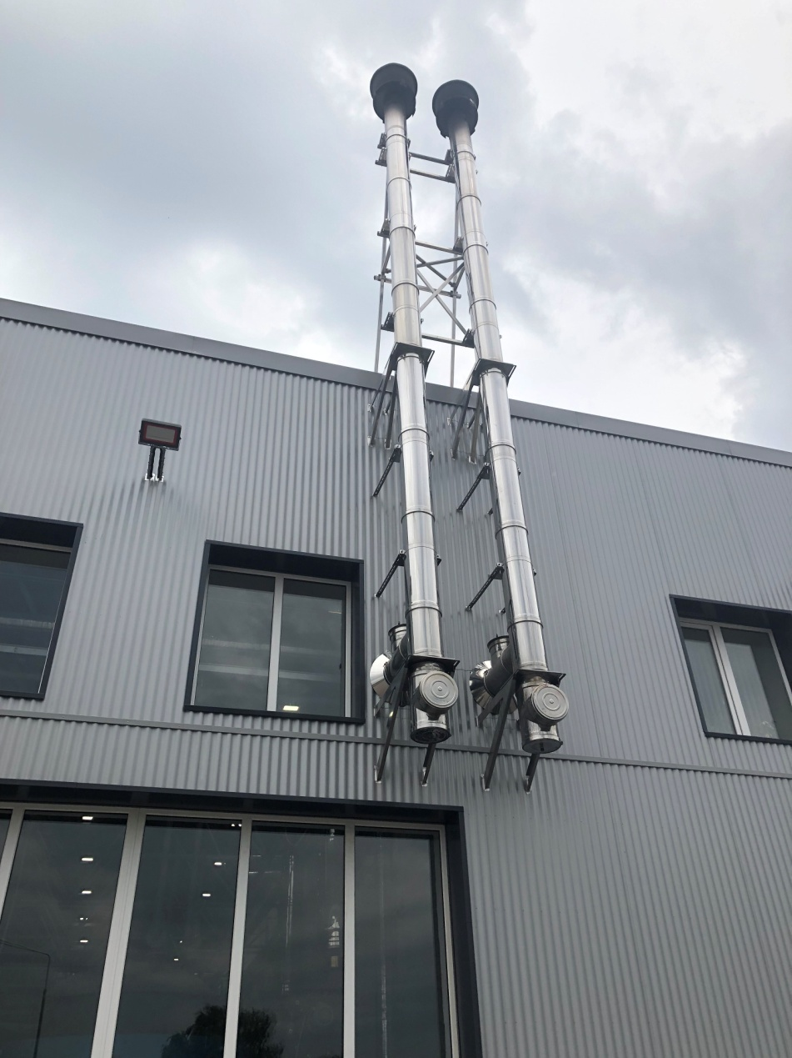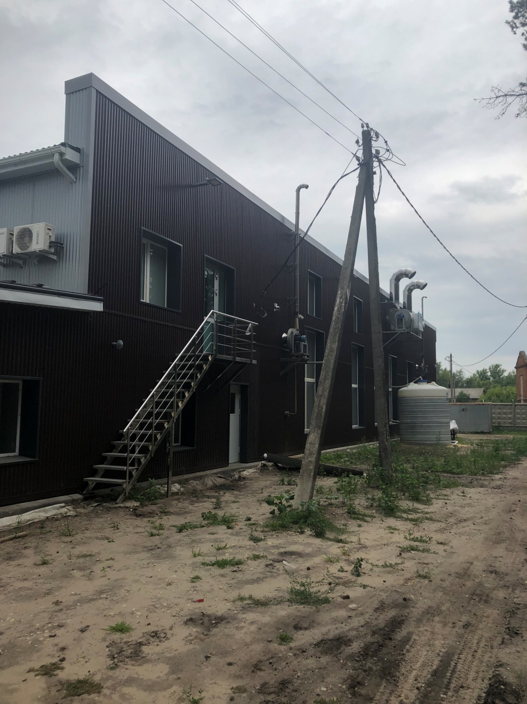

«О надзорных мероприятиях, проведенных

с 1 по 31 июля 2019 года в отношении юридических лиц и индивидуальных предпринимателей»

За период с 1 по 31 июля 2019 года департаментом природных ресурсов и экологии Воронежской области проведены: 1 внеплановая проверка совместно с органами прокуратуры, 1 плановая выездная проверка в отношении юридических лиц, 4 внеплановые выездные проверки в отношении юридических лиц.

За указанный период департаментом рассмотрены дела об административных правонарушениях в отношении:

- юридического лица ООО «Рамонь - Водоканал» (Рамонский район) вынесены постановления о назначении административного наказания по ст.ст. 8.1 и 8.5 КоАП РФ на общую сумму 50 000 рублей;
- должностного лица ООО «Рамонь - Водоканал» (Рамонский район) вынесены постановления о назначении административного наказания по ч.1 ст.8.2 и по ч. 2 ст.7.3 КоАП РФ на общую сумму 45 000 рублей;
- должностного лица ООО «Синтез-Ойл» (Рамонский район) вынесено постановление о назначении административного наказания по ч. 1 ст. 8.2 КоАП РФ на сумму 15 000 рублей;
- должностного лица ПК ЖКХ «Лесково» (Семилукский район) по постановлению Воронежской межрайонной природоохранной прокуратуры, вынесены постановления о назначении административного наказания по ч. 1 ст. 8.14 КоАП РФ на сумму 13 000 рублей;
- должностного лица Глава КФХ ИП И.Д.Ю. (Хохольский район) вынесено постановление о назначении административного наказания по ст. 44 Закон Воронежской области от 02.06.2017 № 44-ОЗ «О внесении изменений в Закон Воронежской области «О муниципальной службе в Воронежской области» на сумму 5 000 рублей;
- физического лица Л.Т.Н. (г. Воронеж) вынесено постановление о назначении административного наказания по ст. 8.39 КоАП РФ на сумму 3 000 рублей.

За указанный период привлечено к административной ответственности 6 виновных лиц, общая сумма штрафных санкций составила 131 000 рублей.

